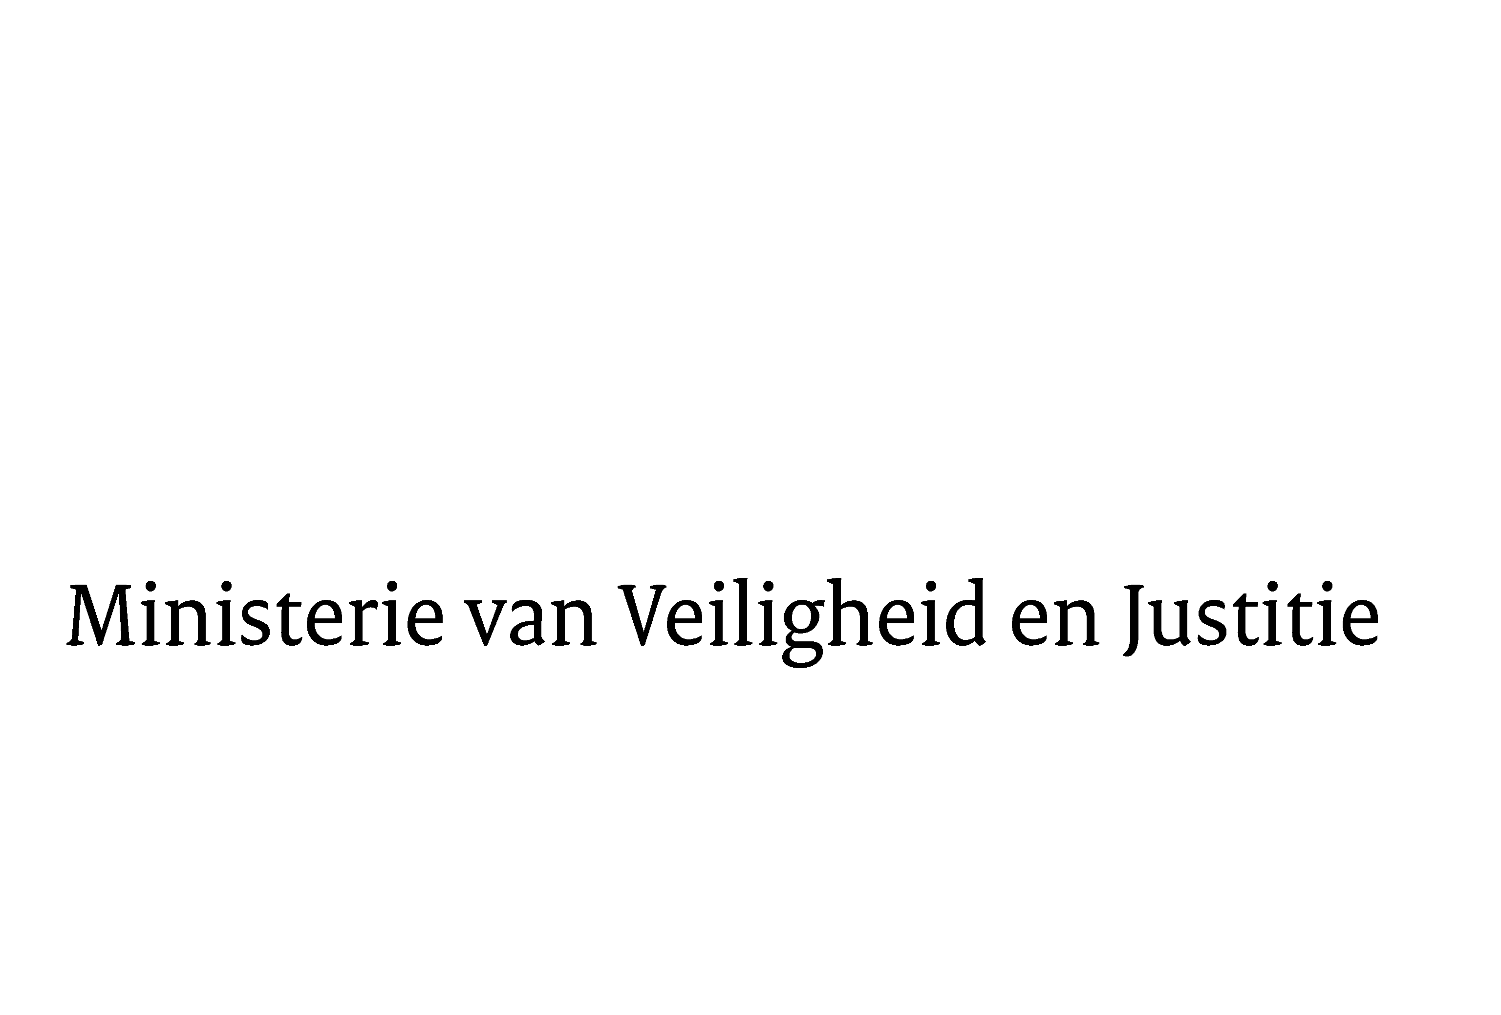
> Retouradres Postbus 20301 2500 EH Den Haag
Aan de Voorzitter van de Tweede Kamerder Staten-GeneraalPostbus 200182500 EA DEN HAAG

Datum | 6 augustus 2013
Onderwerp | Uitstelbericht Kamervragen over doodsbedreigingen door gefrustreerde sportgokkers  Uitstelbericht Kamervragen over

Bureau Secretaris-Generaal

Turfmarkt 147
2511 DP Den Haag
Postbus 20301
2500 EH Den Haag
www.rijksoverheid.nl/venj

Ons kenmerk
410063

Uw kenmerk
2013Z14973

Bij beantwoording de datum en ons kenmerk vermelden. Wilt u slechts één zaak in uw brief behandelen.

Hierbij bericht ik u, mede namens de minister van Volksgezondheid, Welzijn en Sport, dat de schriftelijke vragen van het leden Van Dekken en Mei Li Vos (beiden PvdA ) over doodsbedreigingen door gefrustreerde sportgokkers
(ingezonden 12 juli 2013) niet binnen de gebruikelijke termijn kunnen worden beantwoord, aangezien nog niet alle benodigde informatie ontvangen is.
Ik streef ernaar de vragen zo spoedig mogelijk te beantwoorden.

De Staatssecretaris van Veiligheid en Justitie,
F. Teeven

